Описание эксперимента.

Цели:

1. Изучение АЧХ излучающей и принимающей аппаратуры.
2. Выявление наилучшей формы шумового сигнала.

Методика:

1. Формирование сигнала,
2. Излучение сигнала с помощью излучающего тракта,
3. Прием сигнала с помощью улавливающей аппаратуры,
4. Изучение и сравнение спектров исходного и полученного сигналов

Инструменты:

Излучающий тракт:

1. ПО для генерации цифрового сигнала,
2. плата преобразователя,
3. плата усилителя,
4. излучатель;

Принимающий тракт:

1. микрофон,
2. плата преобразователя,
3. ПО для обработки и записи полученного сигнала.

Для достижения целей эксперимента было сгенерировано и передано на излучатели несколько различных сигналов:

1. ЛЧМ сигнал,
2. Шумовой аналоговый сигнал,
3. Импульсный сигнал .

Все сигналы формировались с частотой дискретизации 100 кГц.

Для оценки уровня повторяемости спектра шумовых сигналов в приемном тракте использовалась следующая схема излучения:

0,4 – 0,4 – 0,4 – 3

Это означает следующее: в течение 0,4 сек. излучается сигнал, затем тишина 0,4 сек, затем излучается тот же самый сигнал в течение 0,4 сек. Затем пауза 3 сек. Затем цикл повторяется.

Таким образом были сгенерированы следующие сигналы:

1. ЛЧМ сигнал длительностью 10 секунд. Частота изменяется от 400 Гц до 15 кГц.
2. Шумовой аналоговый сигнал. Излучение по схеме 0,4 - 0,4 - 0,4 - 3. Уровни сигнала определяются с помощью генератора случайных чисел с нормальным законом распределения.
3. Шумовой импульсный сигнал - меандр, с изменяющимся интервалом между импульсами. Излучение по схеме 0,4 - 0,4 - 0,4 – 3.

Для изучения были сгенерированы три вида данного сигнала, отличающиеся чередованием импульсов и интервалов.

а) однополярные импульсы



б) двуполярные чередующиеся импульсы

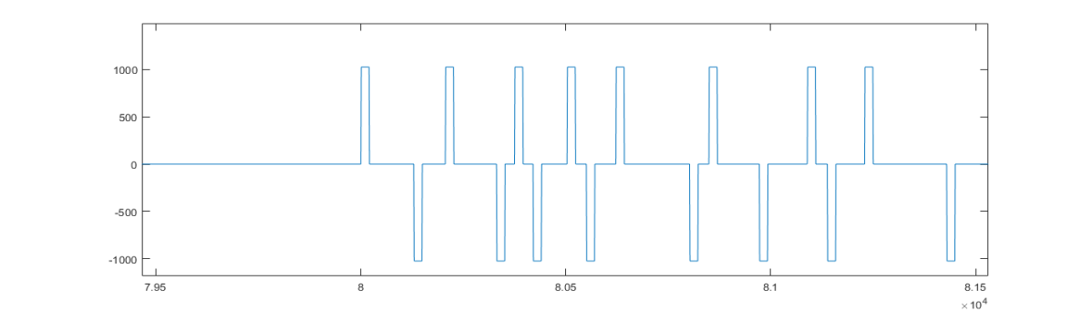

в) двуполярные би-импульсы

Длительность импульса постоянна и составляет 0,2 мс. (200 микросекунд). Ширина интервала между импульсами изменяется в диапазоне от 0,2 мс – 2 мс. и выбирается с помощью генератора случайных чисел. Закон распределения треугольный (Симпсона) со смещением вершины к наименьшему значению (0,2 мс.)

Данный вид распределения был выбран для увеличения общей суммарной энергии высоких частот и получения более равномерного спектра сигнала.

0,2 мс. 2 мс.

**АЧХ излучателей**

В эксперименте были использованы два излучателя: ПИ-2 и маленький. Для изучения их АЧХ вначале использовался ЛЧМ сигнал (1). Были получены следующие спектрограммы:



Как видно, излучатель ПИ-2 имеет рабочую частоту в районе 2 кГц. Частоты ниже 1 кГц имеют крайне низкий уровень. Маленький излучатель имеет рабочую частоту в районе 6 кГц.

Первоначально было сделано предположение, что излучатели могут эффективно работать в широком диапазоне частот. Однако после изучения графика сигнала и сопоставления его со спектром, был сделан вывод, что оба излучателя имеют узкий диапазон воспроизводимых частот. А наличие на спектре других уровней, объясняется собственным колебанием излучателей и резонансом.

Для проверки данного вывода и более точного изучения диапазона воспроизводимых частот, был сформирован еще один сигнал: набор синусоид различной частоты. На излучатель подавался синусоидальный сигнал длительностью 200 мс. После пауза 20 мс. Затем подавалась синусоида с более высокой частотой. Снова пауза и так далее. Частота синусоид повышалась от 400 Гц до 4 кГц с шагом 100 Гц. Паузы вставлялись для точного визуального отделения частот и возможности вывести спектр каждой частоты в отдельности.

На рисунке представлен сигнал подаваемый на излучатель и его спектр.

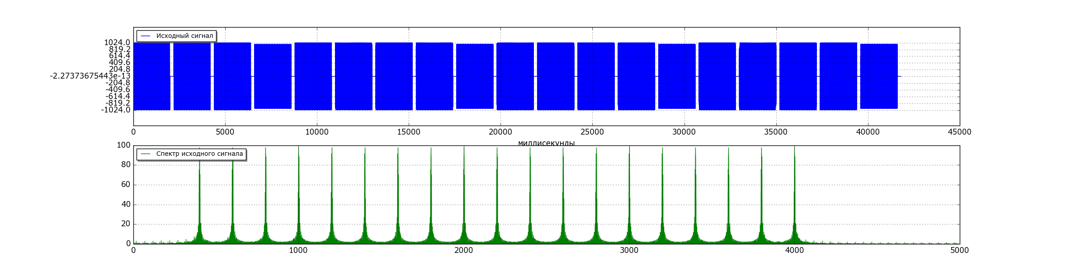

После приема данного сигнала были получены следующие результаты.

Для оценки влияния излучателя на сигнал, в эксперименте было использовано два излучателя: ПИ-2 и маленький. Все сигналы были повторены на каждом излучателе.